**16.09.2024**

Структура HTML документа – иеррархична(образует дерево(так же она называеться DOM(объектыный объект документа)))

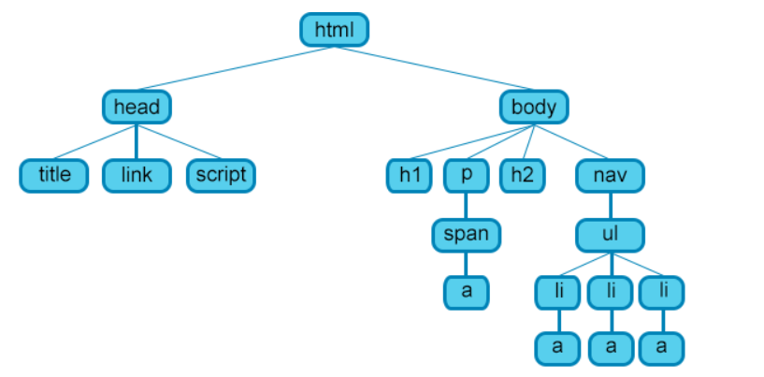

Главный родительский элемент HTML в нём содержиться head(раздел под техническую инфу(заголовок, ключевые слова, кодировка,стиевое оформление, скрипты))

Элемент META может содержать большое количество служебной инфы для кодировки для описания контента для языка для перезагрузки страницы

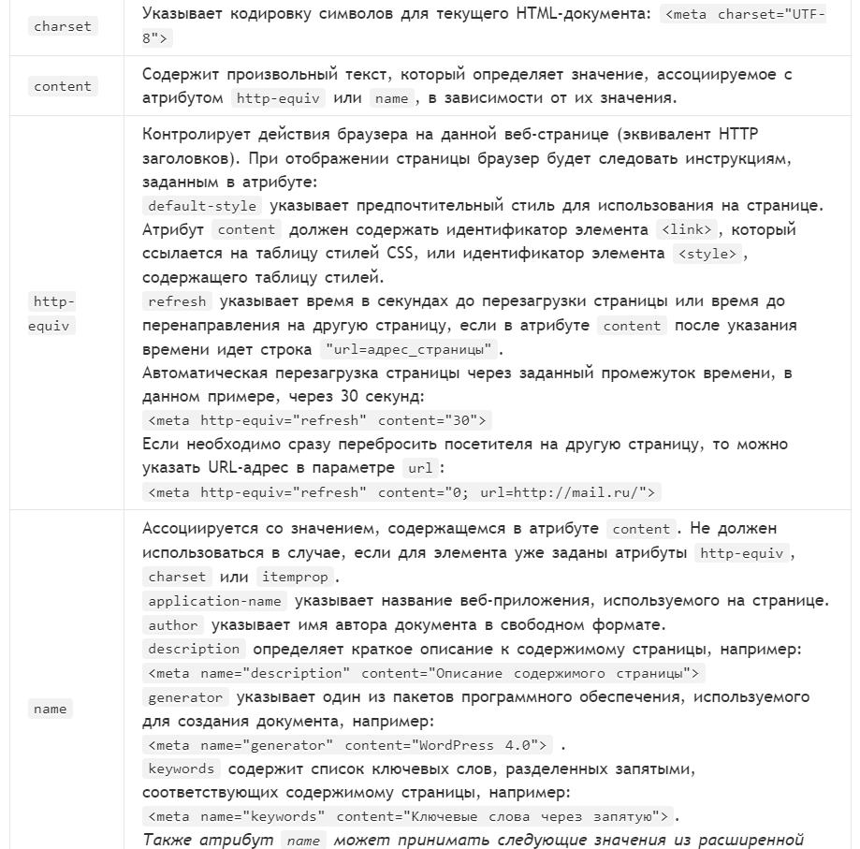

Style – используеться для задания стилей страницы

Элемент script – добавление скриптовых сценариев

Раздел body это 2-ой раздел HTML и сосед head – всё содержимое страницы

Все HTML элементы делятся на 5 типов:

* пустые элементы — <area>, <base>, <br>, <col>, <embed>, <hr>, <img>, <input>, <link>, <menuitem>, <meta>, <param>, <source>, <track>, <wbr>;
* элементы с неформатированным текстом — <script>, <style>;
* элементы, выводящие неформатированный текст — <textarea>, <title>;
* элементы из другого пространства имён — MathML и SVG;
* обычные элементы — все остальные элементы.

HTML атрибуты добовляют доп функциональность и пишуться в виде имя_атрибута = значение

Атрибуты указываються 4-мя способами

* имя атрибута, например, disabled
* значение атрибута без кавычек, например, autocapitalize=sentences
* значение атрибута в одинарных кавычках, например, type='checkbox'
* значение атрибута в двойных кавычках, например, class="external icon-link"

**HTML текст**

Классификация HTML тегов для текста:

* Заголовки: <h1...h6>
* Форматирование текста: <b>, <em>, <i>, <small>, <strong>, <sub>, <sup>, <ins>, <del>, <mark>
* Ввод «компьютерного» текста: <code>, <kbd>, <samp>, <var>, <pre>
* Оформление цитат и определений: <abbr>, <bdo>, <blockquote>, <q>, <cite>, <dfn>
* Абзацы, средства переноса текста: <p>, <br>, <hr>

Html ссылки:

* a
* area
* link

HTML изображения:

* img

HTML таблицы:

* Table
* Tr
* th

HTML списки:

* Ol
* Li

Спец символы HTML:

**23.09.2024**

О появления HTML 5 вся разметка страниц осуществлялась тегами div, которому присваивались класс и индефикаторы

В HTML 5 появились новые элементы для структурированния, группировки контента и разметки текстогого контента.

Согласно спецификации HTML 5 – каждый элемент принадлежит определённой категории, в каэдой из категории элементы с схожими характеристиками

Категории:

1. мета данные
2. потоковое содержимое
3. Секционное содержимое
4. Текстовое содержимое
5. Заголовочное содержимое
6. Интерактивноое содержимое
7. Встроеное содержимое
8. Элемент документа – корень HTML документа(элемент верхнего уровня) <html>
9. Мета данные
   1. Элемент <head>
   2. Элемент <title>
   3. Элемент <base>
   4. Элемент <link>
   5. Элемент <meta>
   6. Элемент <style>
10. Разделы HTML документа: структура документа в HTML 5 состоит из разделов и подразделов – контейнеров, которые соответствуют некоторым узлам в исходном дереве DOM:
    1. 1. Элемент <body> - главный элемент представляющий содержимое документа
    2. 2. Элемент <article> - данный элемент представляет блок документа страницы, который может дублировать на др. Страницах и по содержанию имеет близкое отношение к содержанию данной страницы
    3. 3. Элемент <section> - общий размер документа, группирующий тематическое содержимое:главы, страницы, разделы
    4. 4. Элемент <nav> - раздел с навигационными ссылками на др. Страницы или части внутри страницы
    5. 5. Элемент <aside> - раздел страницы, которая состоит из содержимого, косменно связанный с родительским секционным элементом и который можно рассматривать отдельно от него(чаще всего рассматриваеться как боковая колонка)
    6. 6. Элементы <h1>, <h2>, <h3>, <h4>, <h5> и <h6> - заголовки своих разделов
    7. 7. Элемент <header> - блок содержащий шапку сайта
    8. 8. Элемент <footer> - подвал сайта
11. Группировка содержимого:
    1. 1. Элемент <p> - текси
    2. 2. Элемент <address> - контакная инфа
    3. 3. Элемент <hr> - линовка
    4. 4. Элемент <pre>
    5. 5. Элемент <blockquote>
    6. 6. Элемент <ol> - нумерованный список
    7. 7. Элемент <ul>
    8. 8. Элемент <li> - пункты этого списка
    9. 9. Элемент <dl>
    10. 10. Элемент <dt>
    11. 11. Элемент <dd>
    12. 12. Элемент <figure>
    13. 13. Элемент <figcaption>
    14. 14. Элемент <main> - основное содержимое элемента <body>
    15. 15. Элемент <div>
12. HTML элементы для текстового содержимого:
    1. 1. Элемент <a>
    2. 2. Элемент <em>
    3. 3. Элемент <strong>
    4. 4. Элемент <small>
    5. 5. Элемент <s>
    6. 6. Элемент <cite>
    7. 7. Элемент <q>
    8. 8. Элемент <dfn>
    9. 9. Элемент <abbr>
    10. 10. Элемент <ruby>
    11. 11. Элемент <rb>
    12. 12. Элемент <rt>
    13. 13. Элемент <rtc>
    14. 14. Элемент <rp>
    15. 15. Элемент <data>
    16. 16. Элемент <time>
    17. 17. Элемент <code>
    18. 18. Элемент <var>
    19. 19. Элемент <samp>
    20. 20. Элемент <kbd>
    21. 21. Элементы <sub> и <sup>
    22. 22. Элемент <i>
    23. 23. Элемент <b>
    24. 24. Элемент <u>
    25. 25. Элемент <mark>
    26. 26. Элемент <bdi>
    27. 27. Элемент <bdo>
    28. 28. Элемент <span>
    29. 29. Элемент <br>
    30. 30. Элемент <wbr>
13. Встривоемое содержимое:
    1. 1. Элемент <picture> - предоставление множесвенных источников изображения
    2. 2. Элемент <source> - предоставление множесвенных источников изображения
    3. 3. Элемент <img> - изображение
    4. 4. Элемент <iframe> - встраивание др. HTML докуменета в текущий
    5. 5. Элемент <embed> - отображение внешних ресурсов
    6. 6. Элемент <object> - собственно внешний ресурс
    7. 7. Элемент <param>
    8. 8. Элемент <video> - видео
    9. 9. Элемент <audio>
    10. 10. Элемент <track>
    11. 11. Элемент <map> - в сочетании с <img> определяет изображение карты
    12. 12. Элемент <area>
14. Табличные данные:
    1. 1. Элемент <table>
    2. 2. Элемент <caption> - заголовок в макете таблицы
    3. 3. Элемент <colgroup>
    4. 4. Элемент <col> - один или несколько столбцов(работает вместе с <colgroup>)
    5. 5. Элемент <tbody> - тело таблицы
    6. 6. Элемент <thead>
    7. 7. Элемент <tfoot>
    8. 8. Элемент <tr>
    9. 9. Элемент <td> - строки ячейки
    10. 10. Элемент <th> - ячейка заголовка таблицы
15. Формы:
    1. 1. Элемент <form>
    2. 2. Элемент <label> - метка
    3. 3. Элемент <input> - поле для ввода данных различных типов
    4. 4. Элемент <button> - кнопка
    5. 5. Элемент <select> - выпадающий список
    6. 6. Элемент <datalist>
    7. 7. Элемент <optgroup>
    8. 8. Элемент <option>
    9. 9. Элемент <textarea> - многострочное текстовое поле
    10. 10. Элемент <output>
    11. 11. Элемент <progress>
    12. 12. Элемент <meter>
    13. 13. Элемент <fieldset>
    14. 14. Элемент <legend>
    15. 15. Атрибут autocomplete

**Каскадная таблица стилей(CSS)**

**Размещение стилей:**

Есть несколько способов добавления стиле к HTML странице

1. Связанные стили – описание стилевых характеристик находиться в отдельном файле как правило с расширением .css, а интегрируеться он в HTML с помощью <link>
2. Глобальные стили – css свойства описываются в самом документе в заголовке web страницы в теге <style>
3. Внутрение стили – распологаются непосредственно в тегах в виде значения атрибута style=””
4. Импорт css – в текущую стилевую таблицу импортируеться содержимое css файла

**Синтаксис css**

**Правило описания css стилей реализуеться в своём формате, который отличаеться от HTML**

названия HTML тегов, переноситься в css в виде селлекторов(по мимо тегов в качестве селекторов могут выступать классы и индефикаторы)

в начале пишится имя селектора, к которому будут применяться стилевые свойства, затем в {} описываються свойства и значения, которые они принимают